Игра в группе продленного дня

Группа продленного дня призвана обеспечить единство урочной и внеурочной деятельности учащихся, способствовать укреплению их здоровья, обеспечивать высокий уровень работоспособности, хорошее физическое и нравственно-эстетическое самочувствие детей. Задача воспитателя группы продленного дня заключается в том, чтобы занять ребенка игрой, заполнить его свободное время, организовать мероприятия, которые были бы интересны и полезны младшему школьнику, способствовали его интеллектуальному и физическому развитию, обогащали его эмоционально.

Конкурсы "У козы козленок…"
Это игра на смекалку для детей дошкольного и младшего школьного возраста.
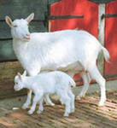
Для игры нужно выбрать взрослого ведущего и одного или двух наблюдателей. Ведущий зачитывает вопросы, а дети отвечают, наблюдатели смотрят и считают, какой ребенок больше всех ответит первым на вопросы. Примеры вопросов: У козы козленок. А кто у овцы? У козы козленок. А кто у коровы? У козы козленок. А кто у свиньи? Побеждает тот ребенок, который больше всех остальных ответит на вопросы.

Викторина-конкурс "Космонавты"
Детские конкурсы на день Космонавтики.
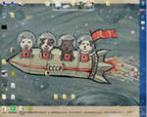
Эта викторина отлично разогреет собравшихся гостей. Проведите ее в виде конкурса, чтобы было еще интереснее. 1. Назовите русского ученого, основоположника космонавтики. (К.Э. Циолковский) 2. Первый человек, покоривший звездное небо. (Юрий Алексеевич Гагарин) 3. Сколько длился космический полет Ю.А. Гагарина? (108 мин = 1 ч 48 мин) 4. Как назывался космический корабль Ю.А. Гагарина? («Восток») 5. Первая в мире женщина-космонавт. (Валентина Владимировна Терешкова)

Развлечение "Медвежья викторина"
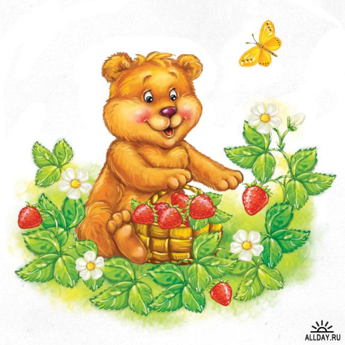
Детские развлекательные конкурсы.
Эту викторину можно проводить на детских праздниках. Для викторины понадобится заготовить вопросы, касающиеся медведей. Это могут быть вопросы о мультипликационных медведях, например, о Винни-Пухе, об образе жизни медведей, о питании медведей. Примеры вопросов: Каких сказочных мишек вы знаете? Кто был другом Винни-Пуха? Где живут медведи? Почему медведи спят зимой? Что любит кушать мишка? Количество и сложность вопросов нужно определять исходя из возраста детей, присутствующих на празднике.

Конкурс - викторина "Динозавры"
Детские конкурсы- загадки.
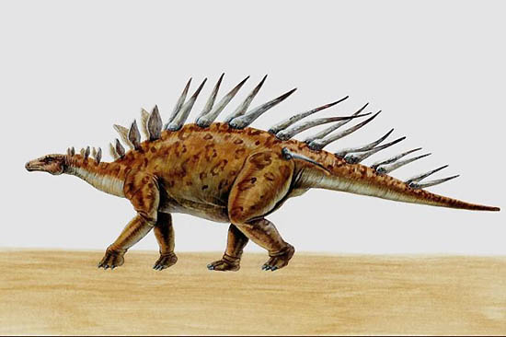
Если ваш ребенок обожает динозавров и знает про них практически все, эта небольшая викторина отлично подойдет для вашего праздника. Тот, кто даст больше правильных ответов, становится победителем. Вот вопросы:
1.) Назовите имя знаменитого зоолога, который ввел термин "динозавр".
Р. Оуэн
2.) Как вы думаете, существовали ли волосатые рептилии? Да
3.) Как переводится название группы ящеров "Завроподы"? "Ящероноги"
и т. д.
Игра-викторина "Спрятанный клад"
Детские конкурсы, викторины, игры.
Вспомните, как неграмотные пираты умело прятали свой клад. Время не стоит на месте, потому проявите чуть больше смекалки, и у вас получится отличная игра для детей. Для начала рисуете карту, на которой крестиком изображено место, где "закопан" клад. Затем простым карандашом делите всю карту на ровные квадраты и каждый очерченный квадратик закрываете бумажным аналогом, который прикалываете булавкой. На квадрате написан вопрос. Ответил – открыл.

Конкурс "Островитянские перевертыши"
Конкурс на детский День рождения.
Этот конкурс надо проводить на детский День рождения. Переверните детские песни с ног на голову, и пусть ребята отгадывают, что вы загадали. Пример: На пальме висела обезьяна, не похожая ничуть на желтый банан. (В траве сидел кузнечик, совсем как огуречик, зелененький он был.) Очень грустно одному сидеть на необитаемом острове и читать себе стихи. (Вместе весело шагать по просторам и, конечно, припевать лучше хором.) Они плывут, плывут из близкого дома, нехорошие индейцы, печальные люди.

Конкурс "Чудо-Юдо"
Этот конкурс хорошо подходит для проведения на детском дне рождения.
Для игры понадобится листок бумаги и карандаши. Первый участник рисует голову, это может быть чья угодно голова: человека, животного, птицы. Далее этот игрок загибает листок таким образом, чтобы видно было только шею. Передает листок следующему игроку, который должен будет дорисовать верхнюю часть туловища и также загнуть листок, чтобы следующему человеку не было видно, что там нарисовано. Так постепенно игроки рисуют Чудо-Юдо.

Конкурс "Лягушачьи бега"
Для проведения этого конкурса вам потребуется набор прыгающих лягушек или прыгающие лягушки, сделанные по технике оригами (это тоже может превратиться в отличный подготовительный конкурс). Начертите на земле линию старта, а каждому игроку выдайте по одной лягушке. По команде ведущего игроки начинают соревнования, нажимая своим лягушкам на спинки, чтобы те прыгали. Тот участник, который приведет свою лягушку к финишу первым, побеждает в этом конкурсе.

